**EXERCÍCIO DE REVISÃO PARA PROVA**

**VALOR: 2 PONTOS**

**Entrega: 26/09 23:59:59**

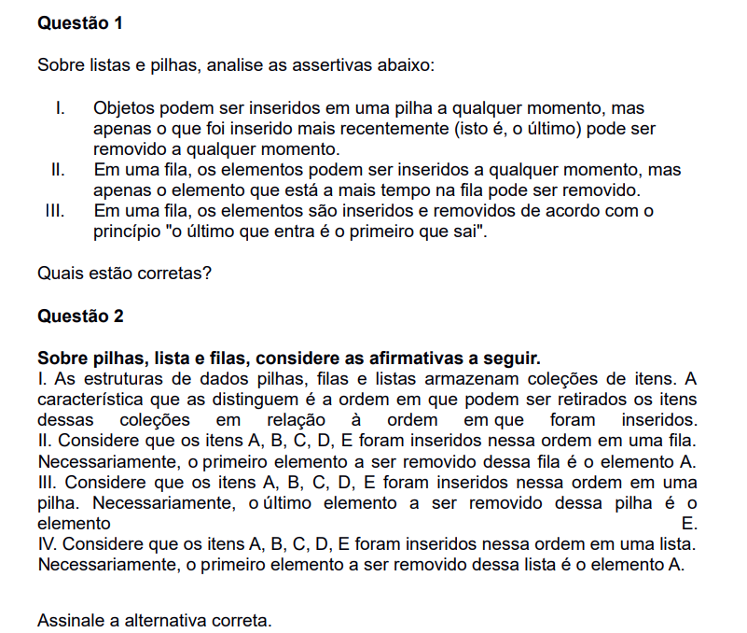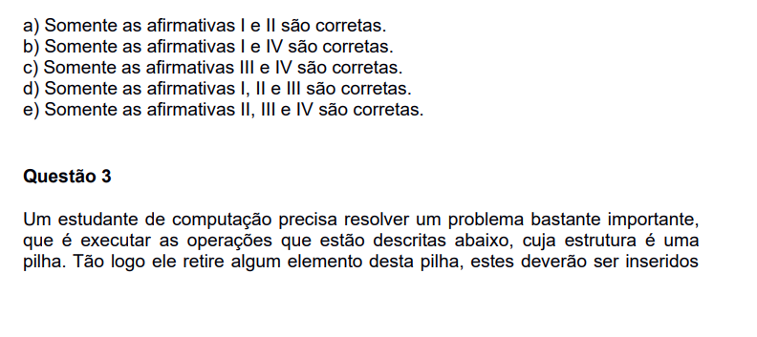

1 - I e II

2 - A

3 - C

4 - Refazer e desfazer utilizam uma pilha.

O desfazer armazena cada interação em uma pilha e desfaz uma por uma respeitando a ordem da mais recente para a mais antiga.

ao desfazer jogaria em outra pilha essa instrução para que o refazer funcione conforme o esperado respeitando a ordem da mais recente a mais antiga.

5 - A

6 - 10,5,3,11